Муниципальное дошкольное образовательное учреждение
детский сад общеразвивающего вида № 38 колобок г. Туапсе
муниципального образования Туапсинский район
Берегите эту Землю, эту воду,
Даже малую былиночку любя.
Берегите всех зверей внутри природы,
Убивайте всех зверей внутри себя
Педагогический проект
«Войди в природу с добротой»

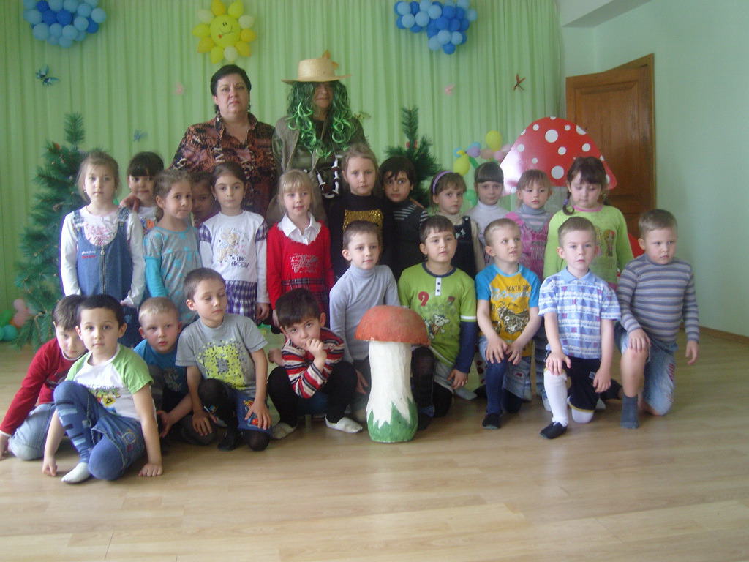

Автор проекта: воспитатель Врублевская Е.В
Туапсе 2014

Содержание
педагогического проекта

1.Введение.
2.Паспорт педагогического проекта.
3.Модель взаимодействия специалистов.
4.Модель использования программ.
5.Модель совместной деятельности воспитателя и детей.
6.План действий по реализации проекта в старшей и подготовительной к школе группе.
7.Перспективный план работы на экологической тропе в старшей и подготовительной к школе группе.
8.Сравнительный анализ.
9. Приложение.

Актуальность - Экология – это наука, которая учит нас бережно относиться к окружающему миру, к Земле. Мир разноцветный, яркий. «Мир вокруг нас, Земля – это наш Зеленый дом». Моря и реки, леса и горы, деревни и города… Как много в этом замечательном доме! И вместе с нами в нем живут растения и грибы, насекомые и рыбы, птицы и звери…
Все ли в порядке в нашем зеленом доме?
В реке загрязнили воду, и от этого погибла рыба. На лугу оборвали все цветы, и поэтому исчезли бабочки. В воздух попали выхлопные газы машин, и от этого людям стало тяжело дышать...
Кто виноват в этих нарушениях?
К сожалению, сами люди. Не все и не всегда берегут Землю – наш Зеленый дом. Экологические проблемы носят глобальный характер и затрагивают все человечество. На современном этапе развития общества вопрос экологического воспитания приобретает особую остроту.
Главная причина этого – тотальная экологическая безответственность.
Чтобы мир явился нашим детям красивым и одухотворенным, чтобы представления о нем были иные мы, взрослые, должны помочь им в этом.
Я думаю что, только живое переживание, полученное в детстве и связанное с представлениями о ценности жизни всего живого вокруг, способного тоже ощущать боль, может изменить отношение к нашему Зеленому дому. Так как знания, полученные с первых лет жизни, могут в дальнейшем преобразоваться в прочные убеждения.
Я творческий, эмоциональный человек, с большим стажем работы этой теме всегда уделяла много внимания – это формирование знаний о живой и неживой природе, о явлениях природы, а также воспитание нравственных чувств. Актуальность взаимодействия общества и природной среды выдвинула задачу формирования у детей ответственного отношения к природе.

Паспорт
педагогического проекта

Раздел программы- экологическое собрание.
Название проекта- «Войди в природу с добротой»
Тематическое поле- ознакомление с природой родного края и исследовательская деятельность.
Цель проекта: формировать у дошкольников элементарные экологические знания и представления, логическое и диалектическое мышление и поведение через поисково- познавательную деятельность.
Задачи проекта:
I. Оздоровительные задачи:
1. Охранять и укреплять здоровье детей.
2. Учить детей правильно взаимодействовать с природой.
3. Формировать умение рационально использовать природные ресурсы для гармоничного развития личности.
II. Образовательные задачи:
1. Формировать у детей представления о живой и неживой природе, их взаимосвязях.
2. Развивать у детей воображение, речь, фантазию, мышление, умение анализировать, сравнивать и обобщать.
3. Развивать интерес и любовь к родному краю, формировать представления детей об экологических проблемах города.
III. Воспитательные задачи:
1. Формировать навыки наблюдения и экспериментирования в процессе поисково-познавательной деятельности.
2. Формировать у детей бережное, ответственное, эмоционально-доброжелательное отношение к миру природы, к живым существам в процессе общения с ними.
3. Формировать навыки работы в команде, умения и желания согласовывать свои желания, взгляды, предложения с другими детьми.

Тип проекта:
- по доминирующему методу: практико- ориентированный.
- по характеру содержания: ребенок + семья + природа.
- по характеру участия ребенка в проекте: участник от зарождения идеи до
получения результата .
- по характеру контактов: внутри одной возрастной группы.
- по количеству участников: фронтальный, групповой.
- по продолжительности: долгосрочный.
Проблема: создание условий для формирования практических умений в экспериментальной деятельности, создание паспорта экологической тропинки, разработка экологических маршрутов.
Этапы реализации проекта:
I этап – Подготовительный – (сентябрь - декабрь 2014г)
постановка цели и задач, определение направлений, объектов и методов исследования, предварительная работа с педагогами, детьми и их родителями, выбор оборудования и материалов.
II этап – Собственно- исследовательский – (январь 2015 – май 2016)
поиск ответов на поставленные вопросы разными способами; составление экологической тропы с изучением природных объектов.
III этап – Обобщающий – (июнь – июль 2016)
обобщение результатов работы в самой различной форме, их анализ, закрепление полученных знаний, формулировка выводов и, по возможности, составление рекомендаций
Принципы реализации проекта
В процессе работы по формированию у детей дошкольного возраста экологического мировоззрения необходимо руководствоваться следующими принципами:
1. Принцип развития отражает четкую ориентацию поисково-познавательной деятельности на развитие личности.
2. Принцип дифференциации и индивидуализации предполагает создание условий для полного проявления способностей каждого ребенка и своевременной воспитательно-образовательной работы.
3. Принцип природосообразности свидетельствует о том, что образовательный процесс соответствует как внутренней природе, так и внешним условиям.
4. Принцип диалогического общения как неотъемлемого условия взаимодействия субъектов поисково-познавательной деятельности, который отражает тесную связь между взаимной и встречной открытостью, искренностью, взаимопониманием воспитателя и ребенка, и проецирует установку на разумное усвоение.
5. Принцип доступности предусматривает осуществление поисково-познавательной работы с учетом особенностей возраста, подготовленности, а также индивидуальных особенностей и психического развития детей.
6. Принцип системности. Достижение цели обеспечивается решением комплекса задач оздоровительной, образовательной и воспитательной направленности с соответствующим содержанием, что позволяет получить прогнозируемый результат.
7. Принцип последовательности заключается в постепенном повышении требований в процессе поисково-познавательной деятельности.

Методическое сопровождение
1. Организация предметно-развивающей среды, связанной с экологизацией воспитательно-образовательного процесса и всех режимных моментов.
2. Картотека дидактических игр по экологии.
3. Картотека опытов.
4. Картотека экспериментов
5. Цикл наблюдений за животными и растительным миром для детей дошкольного возраста.
6. Подборка художественной литературы по экологии.
7. Подборка литературы познавательного характера.
8. Конспекты эколого-познавательных занятий, бесед.
9. Сценарии досугов и развлечений эколого-познавательного характера.
10. Консультационный материал для педагогов…
11. Консультационный материал для родителей.
Комплектация воспитанников: дети (29 человек) и родители старшей (подготовительной) группы МБДОУ ДС №38 «Колобок» г. Туапсе.
Количество участников: 36 человек.
Длительность проекта: 2 года.
Дата проведения проекта: сентябрь 2014 – июль 2016.
Формы совместной деятельности: сотрудничество.
Форма презентации: ознакомление педагогов города и района с презентацией «Работа с родителями по экологическому воспитанию дошкольников»;
- обобщение положительного опыта на сайте ДОУ.

Формы работы с детьми
1.Рассказы воспитателя, чтение детской художественной и научно популярной литературы.
2.Беседы на экологические темы
3.Рассматривание репродукций картин художников, иллюстраций к книгам о природе.
4.Экологические досуги, праздники, развлечения.
5.Наблюдения в природе, на экологической тропе.
6.Целевые прогулки, экскурсии.
7.Экологические подвижные игры.
8.Дидактические и настольно- печатные игры.
9.Просмотр видеофильмов о природе.
10.Труд в уголке природы, на участке.
11.Участие в экологических конкурсах.
12.Работа в экологическом десанте «Эколоша»
13.Работа в детской лаборатории «Любознайка»
14.Участие в природоохранных акциях.
15.Составление паспорта экологической тропинки.
16.Разработка маршрутов экологической тропинки.
17.Сбор коллекций семян, камней, листьев☺
18.Работа с моделями.
19.Работа по алгоритму.
20.Работа с календарями природы, дневниками наблюдений.
21.Изобразительная деятельность на экологическую тему

Формы работы с родителями
1.Участие в сборе художественной и научно- популярной литературы для дошкольников по данной теме.
2.Анкетирование, тестирование, распространение памяток.
3.Привлечение родителей к созданию мини- лаборатории «Любознайка» в группе.
4.Участие в подготовке тематических занятий и вечеров развлечений.
5.Совместные развлечения, игры- соревнования, экскурсии, походы.
6.Участие в конкурсах, выставках, экологических проектах.
7.Участие в природоохранных акциях: озеленение участка, уборка мусора, сооружение и размещение кормушек и т.д…
8. Родительские собрания.
9.Круглый стол для родителей.
10.Консультации, индивидуальные беседы.
11.Домашние задания: сбор природного материала, коллекций, организация фото выставок, изготовление стенгазет, экологических плакатов, выращивание растений, совместное чтение литературы.

Ресурсное обеспечение проекта:
1. Уголок экологии и экспериментирования в группе.
2. Центр экологии и экспериментирования в ДОУ.
3. Методический инструментарий (картотека дидактических игр, конспекты занятий, сценарии развлечений и т.д.).
4. Библиотечка юного эколога.
5. Подборка художественной литературы “Познавательное чтение”.
6. Картотека опытов и экспериментов “Опыты без взрывов”.

Ожидаемые результаты
Для детей:
* Сформированность положительной мотивации на природу.
* Сформированность первоначальных навыков экологически грамотного и безопасного поведения в природе и в быту.
* Расширение перспектив развития поисково-познавательной деятельности детей.
* Ответственное отношение детей к окружающей среде, к своему здоровью.
* Развитие у детей инициативы, сообразительности, самостоятельности.
Для педагогов:
* Организация педагогического поиска через реализацию инновационных программ.
* Повышение теоретического уровня и профессионализма педагогов.
* Внедрение инновационных технологий, современных форм и новых методов работы по эколого-познавательной деятельности дошкольников.
* Личностный и профессиональный рост.
* Самореализация.
Для родителей:
* Повышение уровня экологического сознания.
* Осуществление целостного подхода к оздоровлению детей средствами природы.

Риски.
1. Низкое познавательное развитие детей.
2. Низкая заинтересованность родителей.
3. Не высокая профессиональная компетентность отдельных
воспитателей по экологическому воспитанию дошкольников.
4. Не все воспитатели могут организовать и руководить детскими
исследованиями на высоком методическом уровне.
5. Могут быть упущены отдельные направления экологического
проекта из-за большого объема изучаемого материала
Предупреждение рисков.
1. Распределить среди членов педагогического коллектива
ответственных за выполнение отдельных направлений экологического
проекта, которые будут осуществлять организацию и контроль за
реализацией плана действий проекта по своему направлению.
2. Организовать методическую помощь воспитателям по организации
детских исследовательских проектов.
3. Для повышения познавательного интереса детей и их родителей
провести в группах родительские собрания по разъяснению
запланированных задач по экологическому проекту "Войди в природу с добротой", привлечь родителей к активному участию в проекте совместно со своими детьми.

